

Escuela Normal de Educación Preescolar

Observación día 3

Materia: OBSERVACIÓN Y ANÁLISIS DE PRÁCTICAS Y CONTEXTOS ESCOLARES

### Docente: [ELIZABETH GUADALUPE RAMOS SUAREZ](http://201.117.133.137/sistema/mensajes/EnviaMensaje1.asp?e=enep-00042&c=600765339&p=B4A7A19B7A41M1B033A175627&idMateria=6107&idMateria=6107&a=M44&an=ELIZABETH%20GUADALUPE%20RAMOS%20SUAREZ)

Alumna: Janeth Guadalupe Torres Rubio.

Saltillo, Coahuila de Zaragoza.

**¿Cómo es que enseña el maestro en el aula?**

Tiene una enseñanza explicativa pero también impulsa la participación de sus alumnos y los motiva a que den sus opiniones y predicciones del tema que les está hablando o dando a conocer.

**¿Cómo inicia y cierra la enseñanza de un contenido curricular?**

Primero inicia preguntando si conocen el tema y si lo conocen les pregunta de qué trata y si no lo conocen les da una breve explicación y en el lenguaje en el que ellos entiendan el tema, y la cierra preguntando que entendieron del tema preguntando a cada uno su opinión.

**¿Utiliza el mismo procedimiento para enseñar las diferentes asignaturas?**

Sólo me tocó ver la materia de ciencias naturales

**¿Qué tipo de materiales utiliza?**

Utiliza material divertido con el cual los niños se entretienen y aprenden y muy poco o nada peligroso y siempre con la ayuda de un adulto

**¿Qué consignas emplea?**

Trata de modular la voz y el tipo de lenguaje a uno que los niños entiendan y no se asusten y le pongan atención.

**¿Cómo distribuye el tiempo, los recursos, los espacios?**

En la materia que me toco entrar ella iba haciendo los experimentos junto con ellos y así va poniendo el orden y el tiempo que quiere utilizar como lo debió de haber puesto en la planeación.

**¿Cómo es que explica a los alumnos?**

Utiliza términos que los niños comprenden a su edad.

**¿Cómo es que evalúa la actividad observada y las entrevistas obtenidas vaciar la información confrontando autores en todo momento?**

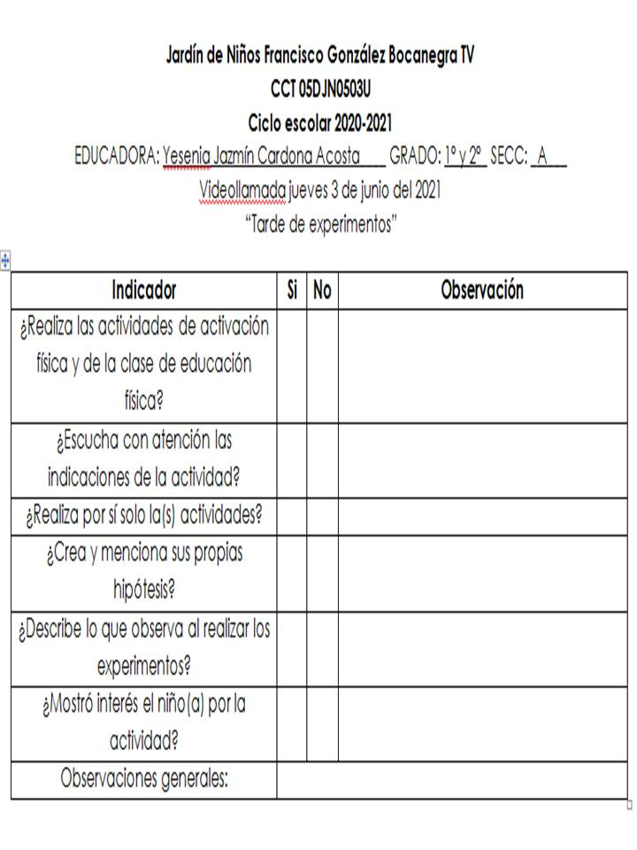

La manera en la que los niños crean sus propias hipótesis es una cosa increíble

Se distraen un poco haciendo los ejercicios